ЗДОРОВЫЙ ОБРАЗ ЖИЗНИ СЕМЬИ
Человек – совершенство природы. Но для того, чтобы он мог пользоваться благами жизни, наслаждаться ее красотой, очень важно иметь здоровье.
«Здоровье – не все, но без здоровья – ничто», - говорил мудрый Сократ.
Здоровье детей и их развитие – одна из главных проблем семьи и детского сада. Здоровье детей за последние годы имеет устойчивую тенденцию к ухудшению. И речь идет не только о физическом, но и психическом здоровье. Неблагоприятное экологическое состояние окружающей среды, предельно низкий социально-экономический уровень жизни населения страны привели к снижению защитно-приспособительных возможностей организма. Это и хронические простуды, и ухудшение зрения, сколиоз, а в результате отсутствия культурных человеческих отношений – детские неврозы. Как сделать, чтобы ребенок не терял здоровья? Как сделать, чтобы сохранить и укрепить здоровье детей? Здоровье детей – забота всех. Более того, оно обусловлено общей обстановкой в стране. Поэтому проблему здоровья детей надо решать комплексно и всем миром. Вряд ли можно найти родителей, которые не хотят, чтобы их дети росли здоровыми.
Прежде всего, если он болеет, то очень редко и ни в коем случае не тяжело. Он жизнерадостен и активен, доброжелательно относится к окружающим его людям – взрослым и детям. Положительные эмоциональные впечатления преобладают в его жизни, тогда как отрицательные переживания переносятся им стойко и без вредных последствий. Развитие его физических, прежде всего двигательных, качеств проходит гармонично. Нормальный, здоровый ребенок (это самое главное!) достаточно быстр, ловок и силен. Суточный режим его жизни соответствует индивидуальным биоритмологическим и возрастным особенностям: это оптимальное соотношение бодрствования и сна, периодов подъемов и спадов активности. Неблагоприятные погодные условия, резкая их смена здоровому ребенку не страшны, т.к. он закален, его система терморегуляции хорошо тренирована, поэтому, как правило, он не нуждается в каких-либо лекарствах. Благодаря рациональному питанию и регулярным занятиям физкультурой такой ребенок не имеет лишней массы тела. Конечно, здесь дан «портрет» идеального здорового ребенка, какого в жизни сегодня встретишь не часто. Однако вырастить и воспитать ребенка, близкого к такому идеалу, - задача вполне посильная. О том, как добиться этого, и пойдет речь дальше.
Формирование правильной осанки.
Обратим особое внимание на самые распространенные нарушения здоровья наших детей. Из 100% всех детей-первоклассников у 8% - нарушение осанки, у 10% - плоскостопие, у 10% - сколиоз. Говорят, когда-то благородных девиц их наставники били по спине, если те сутулились, привязывали косу к поясу. Неужели только суровостью можно добиться того, чтобы наши девочки держали спинки прямо, а наши мальчики походили выправкой на выпускников кадетских корпусов? Оказывается, наставники благородных девиц были хоть и суровы, но прозорливы и честно отрабатывали свой хлеб. Правильная осанка не дается нам от рождения. Это условный двигательный рефлекс, и его надо вырабатывать. Чтобы наши дети бегали, ходили, стояли и сидели красиво, нам, родителям, придется приложить условия. Когда ребенок хватает еду с тарелки руками, потому что ему так удобнее, мы, взрослые, его останавливаем, показываем, как надо правильно есть, и потом следим, чтобы ребенок не сидел ссутулившись, не стоял перекосившись, и не добиваемся, чтобы навык держать спину ровно стал естественной потребностью?
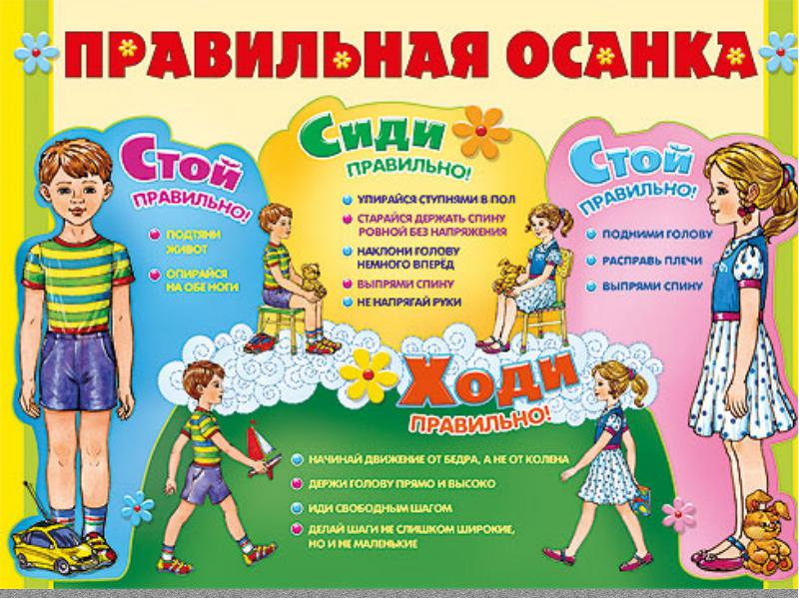
Приятно посмотреть на ребенка, который голову держит прямо, у которого плечи развернуты и находятся на одном уровне, живот подтянут, сбоку видно, что позвоночник образует красивую волнообразную линию с небольшими углублениями в шейном и поясничном отделах.
Между прочим, правильная осанка не только красива, но еще и функциональна, потому что при ней положение тела наиболее устойчиво: вертикальная поза сохраняется при наименьшем напряжении мышц. Значит, когда ребенок стоит ровно, расправив плечи, он меньше устает. А если он идет, бежит или прыгает, сохраняя при этом хорошую осанку, позвоночник лучшим образом амортизирует нагрузки.
Плохая осанка затрудняет дыхание и кровообращение, а хорошая, соответственно, сохраняя их в норме. При плохой осанке снижаются окислительные процессы в организме, а это автоматически ведет к тому, что человек быстрее устает во время как физической, так и умственной работы. Плохая осанка может довести ребенка до близорукости или остеохондроза. А хорошая осанка может от этих бед предохранить.
Но кроме физиологических последствий кривой спины есть еще и психологические, не менее пагубные, создающие у ребенка «комплекс». Какой родитель хочет, чтобы его наследник шел по жизни с согнутой спиной, перекошенными плечами, опущенной головой? Не хочет никакой. Так что же делать?
Выполнять пять простых правил формирования осанки (выдает родителям памятки с правилами).
- Наращивать ребенку «мышечный корсет». Хорошая осанка немыслима без равномерно развитой мускулатуры. «Мышечный корсет» спасет даже того, кому не повезло с наследственностью, кому от родителей достались слабые соединительные ткани – предвестники плоскостопия, близорукости, сутулости…
- Постоянно следить за тем, как ребенок сидит, стоит, поправлять его, если он сутулится, кособочится. Пусть встанет к стене, прикоснется к ней пятками, икрами, ягодицами, лопатками и головой. Позвоночник выпрямлен, плечи развернуты, лопатки сближены, живот втянут, ягодицы напряжены. Вот она – правильная поза! Тело должно ее запомнить. Конечно, легче безвольно распустить мышцы, чем сидеть или ходить прямо, но на то рядом и мы, взрослые, чтобы на первых порах следить за спинкой. А дальше держаться ровно войдет у ребенка в привычку.
- Обратить особое внимание на позу при письме, чтении, любой работе за письменным столом. Ребенок должен сидеть так, чтобы ноги, спина, руки имели опору. Высота стола должна быть на 2-3 см выше локтя опущенной руки вашего чада, когда он сидит. Высота стула не должна превышать высоту голени. Если ноги не достают до пола, надо поставить скамейку, чтобы тазобедренные и коленные суставы были согнуты под прямым углом. Спина должна вплотную касаться спинки стула, сохраняя поясничный изгиб. Чтобы расстояние от книжки до глаз не превышало 30 см, книгу лучше поставить на пюпитр, тогда голову не придется наклонять. Неправильная поза при работе за столом очень портит осанку!
- Следить, чтобы у ребенка не появилось плоскостопие. Плоская стопа нарушает правильную опорную функцию ног, ноги быстро устают, ось таза наклоняется и осанка нарушается. Вовремя обнаруженное плоскостопие можно исправить. Обратитесь к ортопеду, не запустите эту проблему.
- Не стелить слишком мягкую постель. Матрас должен быть ровным, жестким, подушка – маленькой, низкой. Кровать такой длины, чтобы ноги можно было свободно вытянуть. Ту немалую часть суток, которая приходится на сон, позвоночник должен чувствовать себя комфортно, а ему удобна жесткая постель.
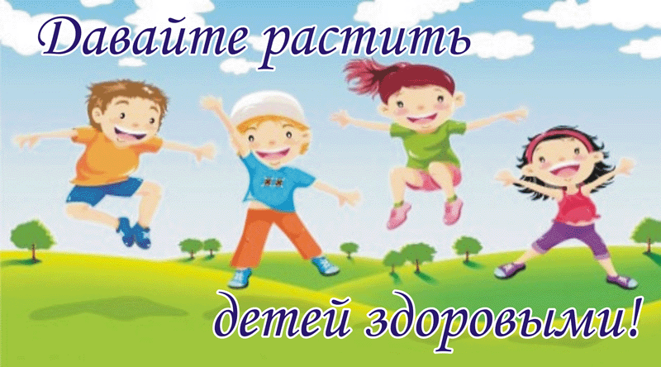

Берегите зрение ребенка.
У 13% детей – младших школьников - отклонение зрения.
Если выполнять несложные правила, то в большинстве случаев, если это не врожденное наследственное отклонение, можно предотвратить это нарушение зрения. Очень вредно держать книги и тетради на расстояние ближе 30 см от глаз. Когда мы рассматриваем предметы на близком расстоянии, мышечный аппарат глаза напрягается, меняется кривизна хрусталика, возникает быстрое утомление и ухудшение зрительного восприятия. При постоянном плохом освещении и неправильной осанке вырабатывается привычка рассматривать все вблизи. В результате развивается близорукость.
Пребывание на природе, где обеспечен большой кругозор, - прекрасный отдых для глаз.
Для нормальной работы глаз важно хорошее освещение. Стол для занятий нужно ставить ближе к окну и так, чтобы свет падал слева. На рабочем столе слева ставится настольная лампа с лампочкой мощностью 50-60 Вт, защищенная абажуром так, чтобы свет не падал в глаза, а освещал только книгу или тетрадь. Слишком яркое освещение раздражает сетчатку глаза и приводит к быстрому утомлению. Вредно читать в движущемся транспорте, особенно при плохом освещении. Из-за постоянных толчков книга то удаляется от глаз, то приближается к ним, то отклоняется в сторону. При этом кривизна хрусталика то увеличивается, то уменьшается, а глаза все время поворачиваются, «ловя» ускользающий текст. В результате наступает ухудшение зрения. Когда ребенок читает лежа, положение книги в руке по отношению к глазам тоже постоянно меняется, освещенность ее недостаточна. Привычка читать лежа наносит вред зрению.
Когда в глаза попадает пыль, она их раздражает. Вместе с пылью могут быть занесены болезнетворные микробы. Инфекция может попасть в глаз с грязных рук, нечистого полотенца, носового платка. Это может вызвать различные заболевания глаз, например, воспаление слизистой оболочки – коньюнктивит, которое нередко приводит к ухудшению зрения. Поэтому глаза нужно беречь. От травм, от попадания инородных предметов, пыли, не тереть их руками, вытирать только совершенно чистым полотенцем или носовым платком.

Режим дня.
Для здорового образа жизни ребенка очень важен режим дня. Все родители уже достаточно наслышаны о пользе режима дня, так что доказывать эту пользу необходимости, пожалуй, нет. Режим дня – это на самом деле режим суток; все 24 часа должны быть спланированы определенным образом, и план этот, как всякий план, имеет смысл лишь в том случае, если он выдерживается. Это – рациональное чередование работы и отдыха. Известный ученый И. Павлов отмечал: «Всякая живая работающая система, как и ее отдельные элементы, должна отдыхать, восстанавливаться». Уроки, занимающие в жизни детей подготовительной группы определенное место, требуют усиленной работы головного мозга. Как же важно наладить правильную смену умственного труда и отдыха ребят.
Чтобы предупредить все неблагоприятные последствия, нужно правильно построить режим дня ребенка:
- продолжительность занятий должна учитывать возрастные возможности;
- должен быть обеспечен достаточный отдых (с максимальным пребыванием на свежем воздухе);
- необходимое время должно быть отведено на сон.

Пребывание детей на воздухе.
Пребывание детей на воздухе – это использование естественных факторов природы для оздоровления и закаливания их организма. Помните: чем больше ребенок двигается, тем лучше он развивается и растет. Вы ведь и сами замечаете, как после прогулки у ребенка розовеют щеки, он становится активным, веселым, перестает жаловаться на усталость. Зачастую «пожирателем времени» ребенка становится телевизор или компьютер.
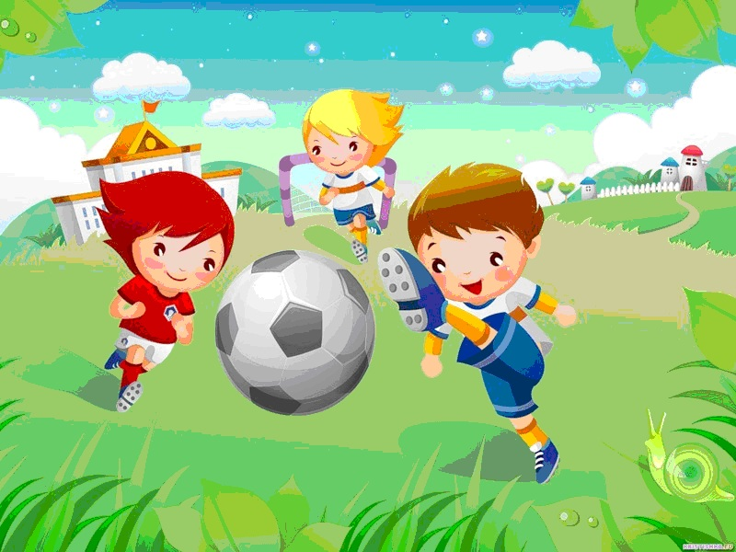
Питание.
О требованиях к питанию нужно говорить отдельно. Здесь мы только подчеркнем, что надо всячески противостоять складывающейся у ребенка привычке «перехватывать» что-нибудь на бегу. Прием пищи в определенные часы обеспечивает хороший аппетит и нормальное пищеварение.
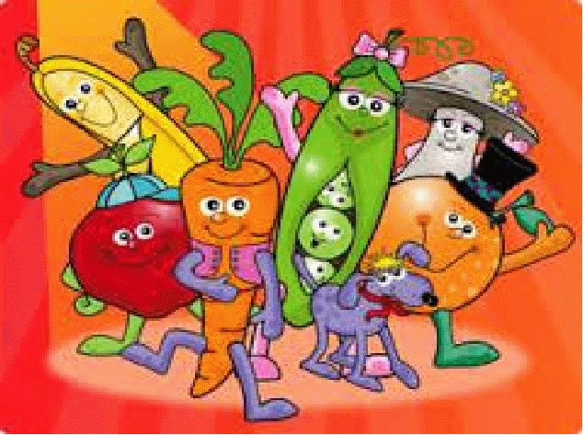
Гигиена сна.
Неоценимое значение для здоровья, бодрости, высокой работоспособности имеет гигиена сна. Потребность в сне составляет в 7 лет 10-11 часов. Израильские ученые установили, что недосып ночью даже на 1 час плохо влияет на психоэмоциональное состояние детей. Поэтому нет нужды доказывать, что сон ребенка надо оберегать: яркий свет, шум, разговоры – все это должно быть исключено. Воздух в комнате, в которой спит ребенок, должен быть свежим. Сон важно оберегать, если так можно выразиться, до того, как ребенок заснул. Конечно, он уже не малыш, которому на ночь нельзя рассказывать страшные сказки, и все-таки надо избегать всего, что может взбудоражить физически или умственно: подвижных игр, длительного чтения, просмотра телепередач. Понятно, что ребенка не поместить под стеклянный колпак, не оградить от всего, однако разумное ограничение вечерних впечатлений необходимо. Иначе это отразиться на сне – будет затягиваться его наступление, он станет неглубоким.
«Но как быть, - спрашивают иные родители, - если нам самим хочется смотреть телепередачу, а отправить сына спать сил нет? Он обижается, да и жалко его: сами смотрим, а ему не даем». Думается, чувство вины, которое испытывают родители, напрасное. Нет ничего страшного, если телевизор будет говорить вполголоса, а ребенок будет спать за закрытой дверью в другой комнате. Но если уж в семье не сумели поставить так, чтобы это воспринималось им спокойно и просто, есть еще один выход из положения: не смотреть передачи самим. Это наименьшее зло. Нарушения в установленном распорядке дня нежелательны, т.к. это может привести к расстройству выработанного режима в деятельности организма ребенка.
